实验五 身份识别协议的基础实现
- 实验目的
1）掌握Fiat-Shamir身份识别协议；
2）掌握Feige-Fiat-Shamir身份识别协议；
2) 掌握Guillou-Quisquater身份识别协议。
- 实验内容和任务
- 给出上述三种身份识别协议的基础实验；
- Fiat-Shamir身份识别协议
- 代码截图
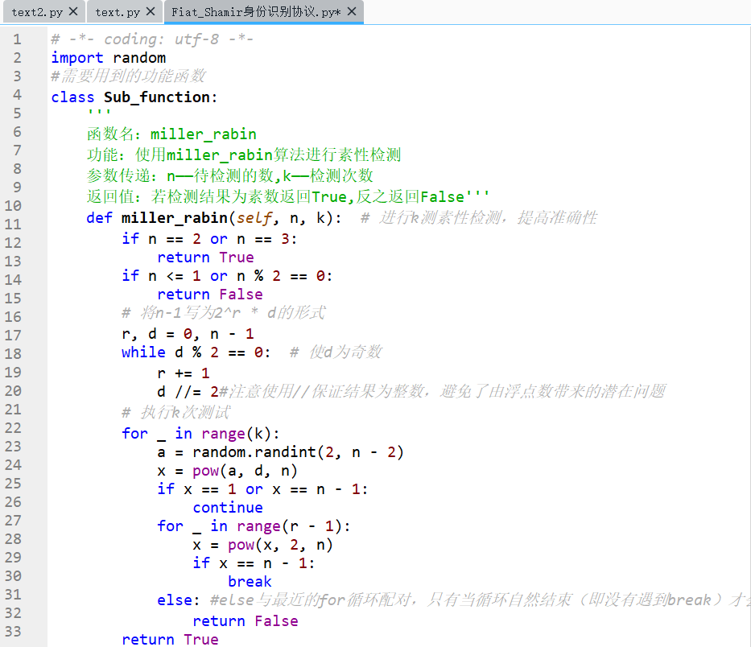
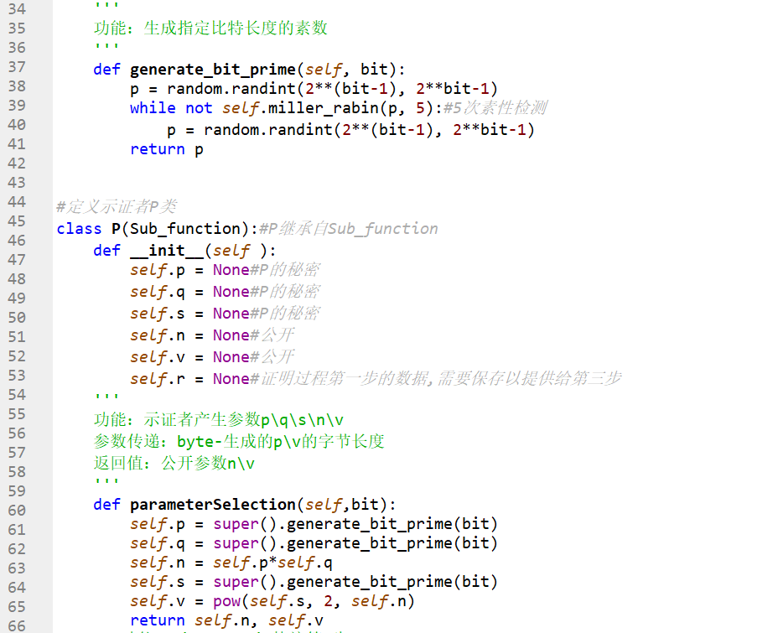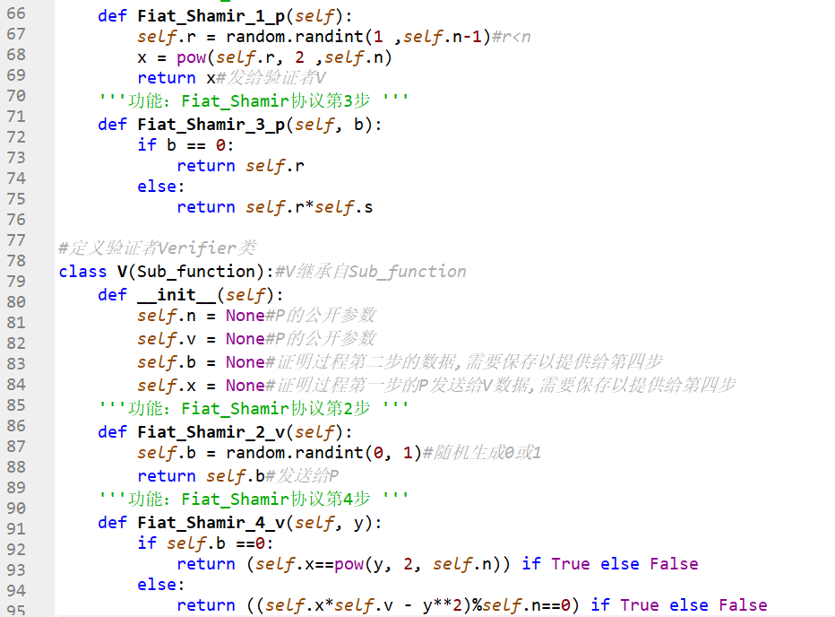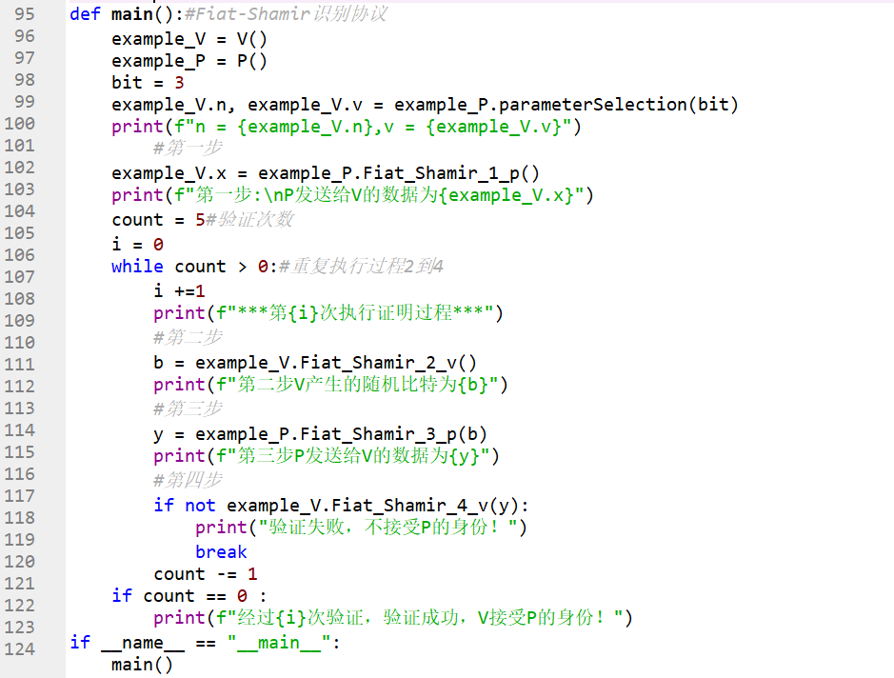
- 运行结果
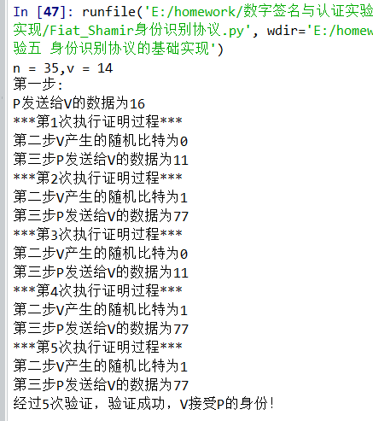

- Feige-Fiat-Shamir身份识别协议
- 代码截图
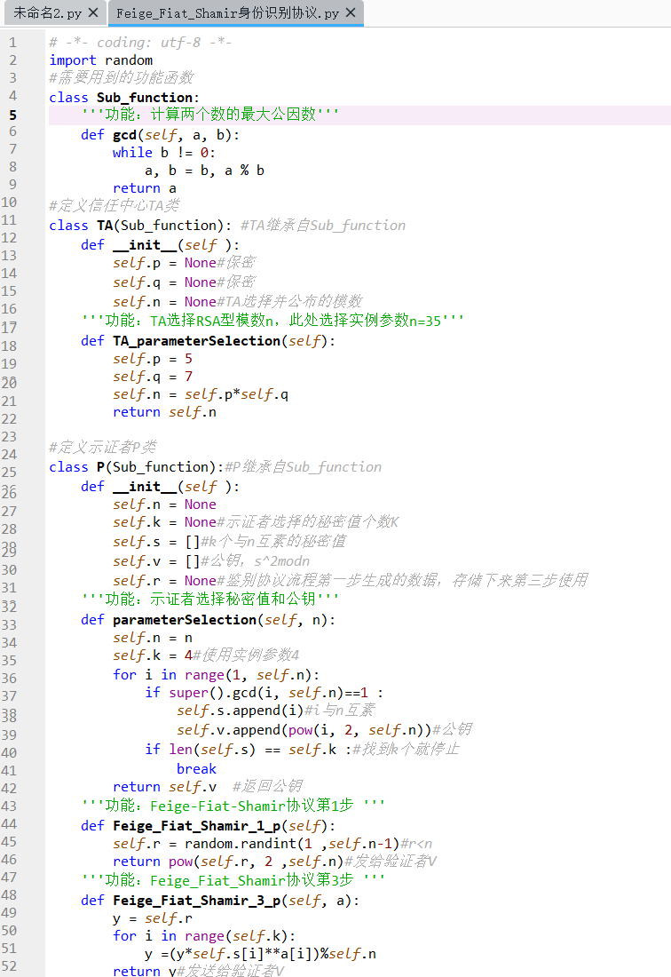

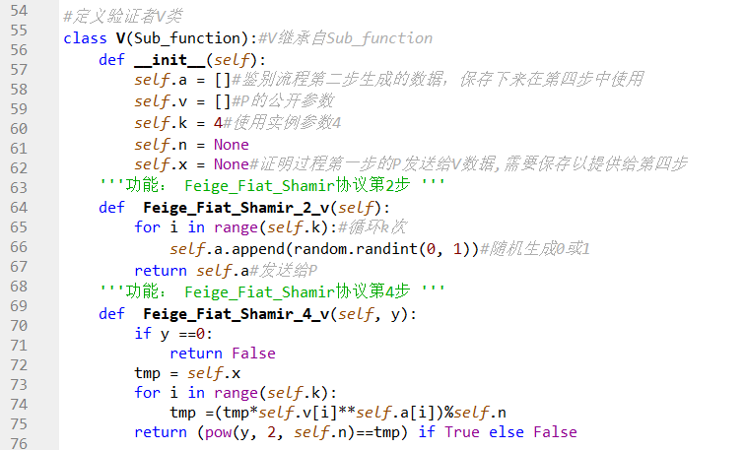
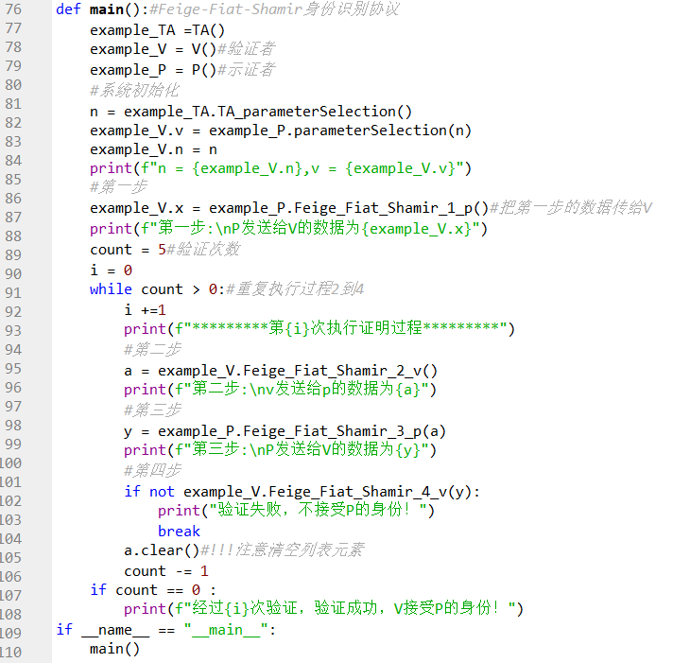

- 运行结果
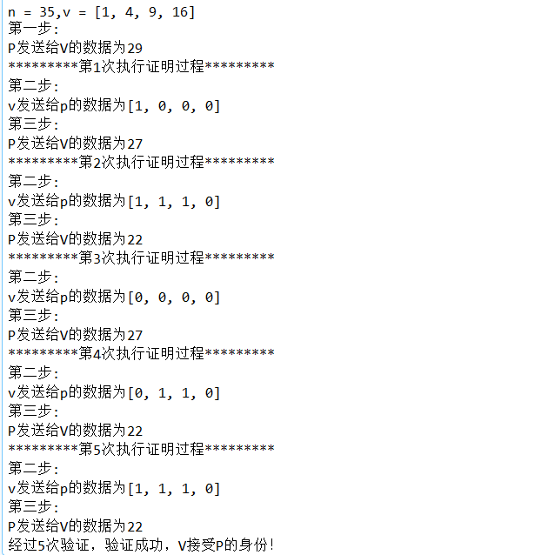

- Guillou-Quisquater身份识别协议
- 代码截图
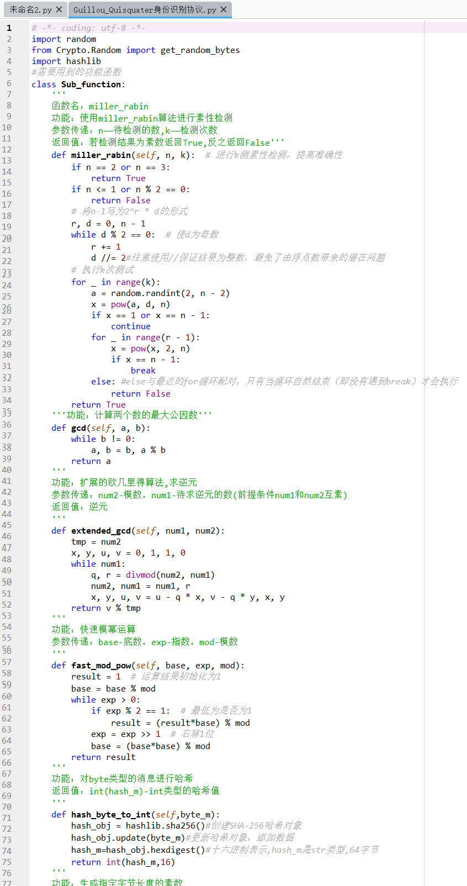
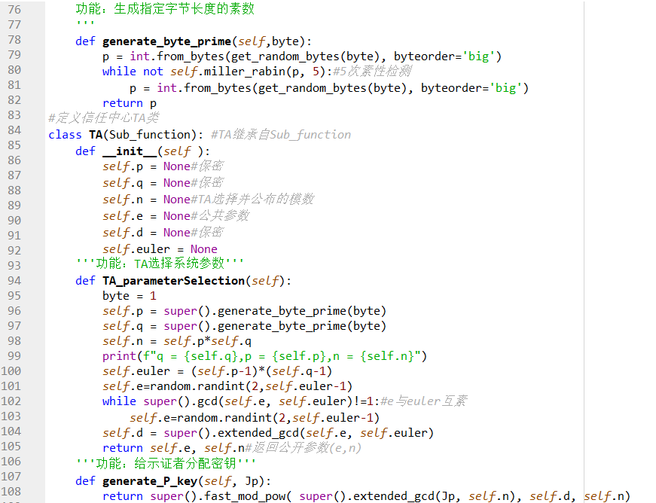
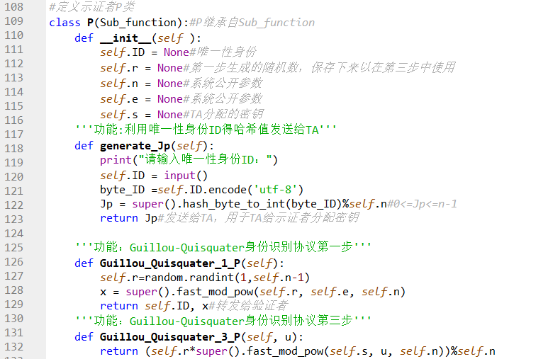
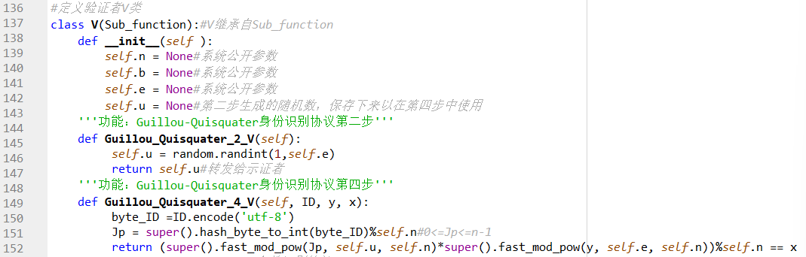
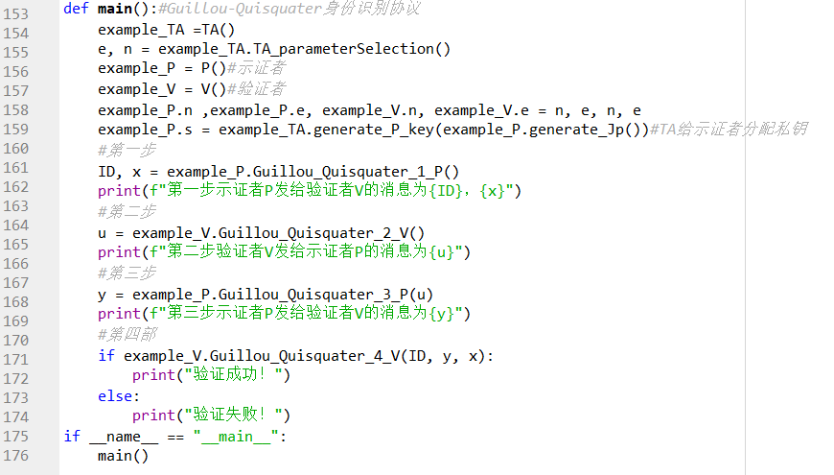
- 运行结果
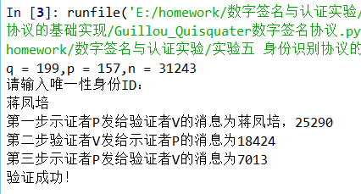

- 分别将上述三种身份识别协议转化为数字签名方案。
- Fiat-Shamir数字签名协议
- 代码截图
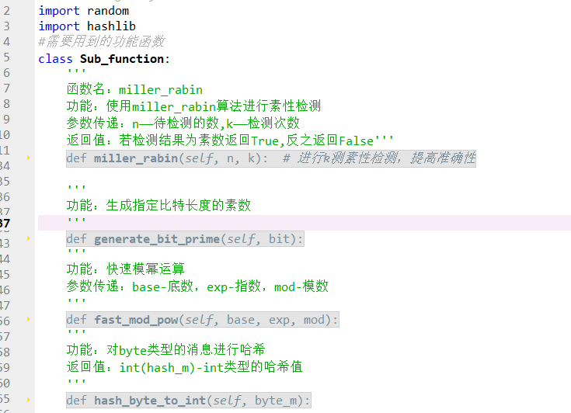
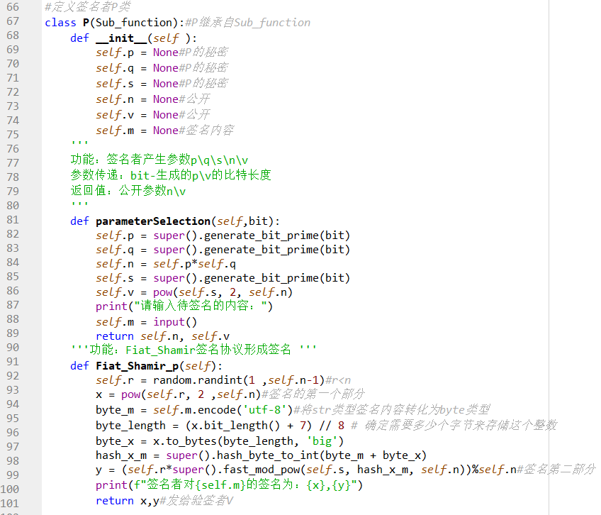
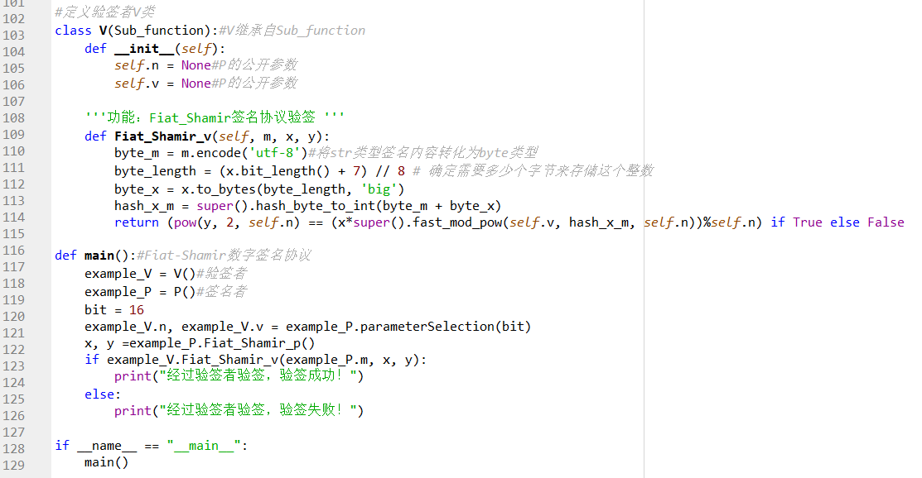
- 运行结果
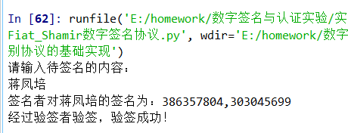
- Feige-Fiat-Shamir数字签名协议
- 代码截图
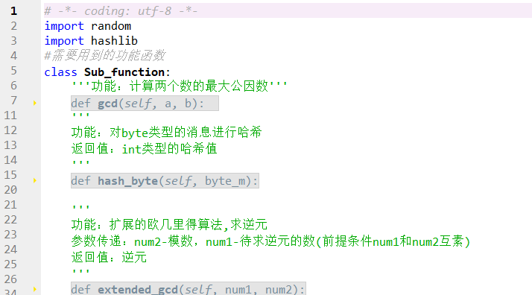
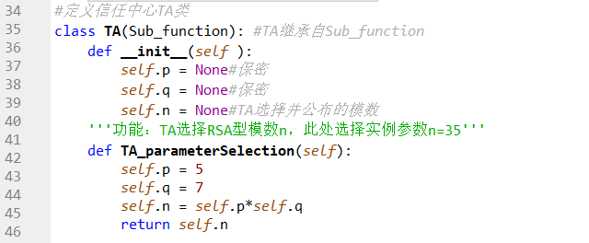
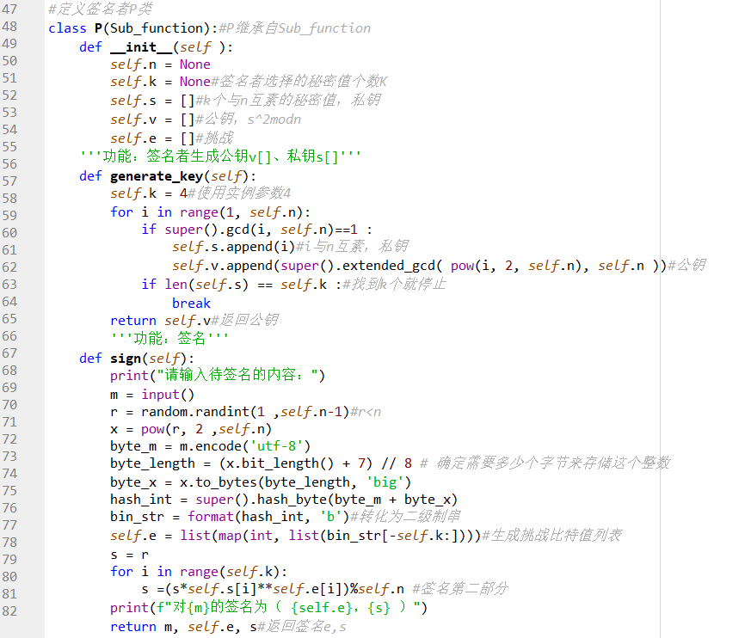
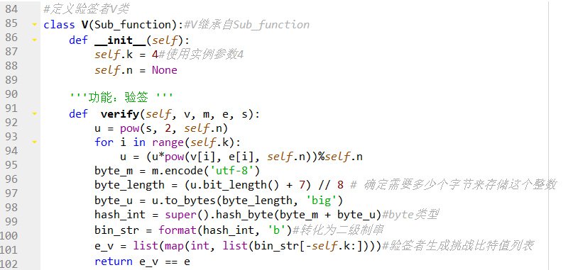
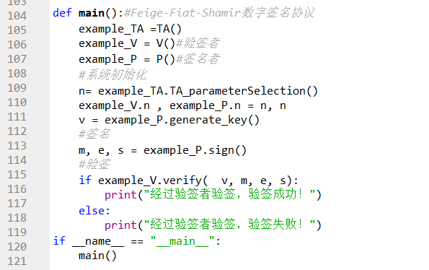
- 运行结果
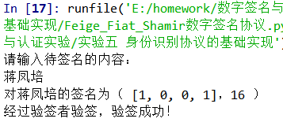

- Guillou-Quisquater数字签名协议
- 代码截图
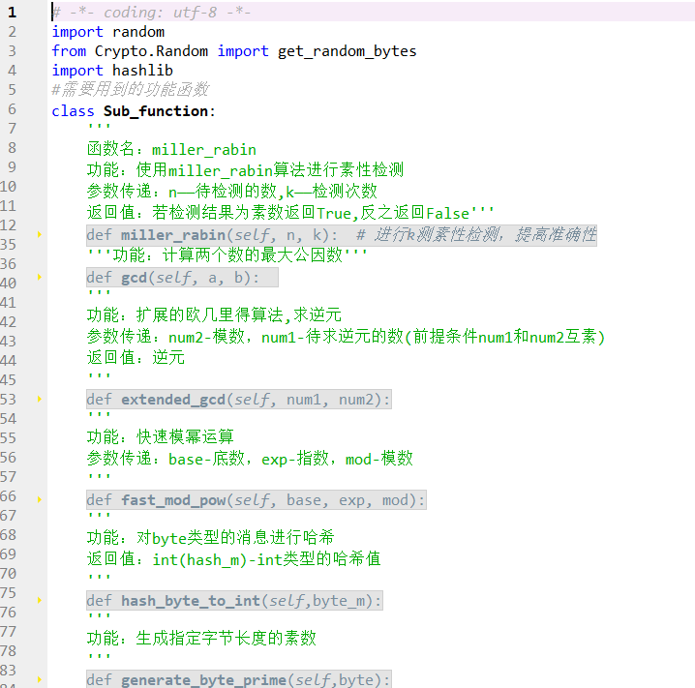
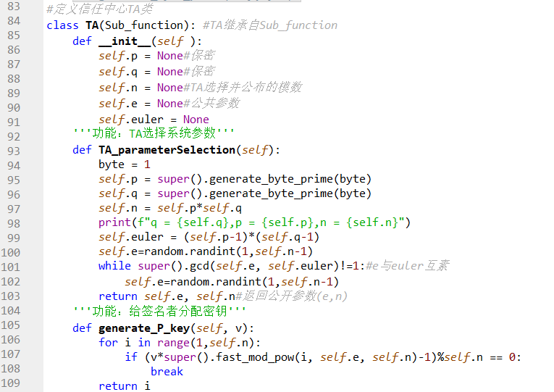
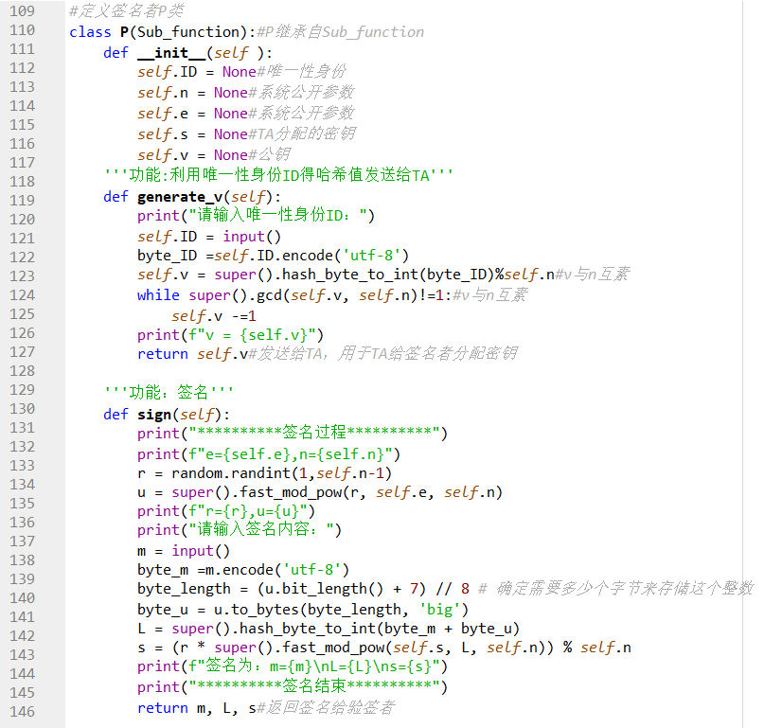
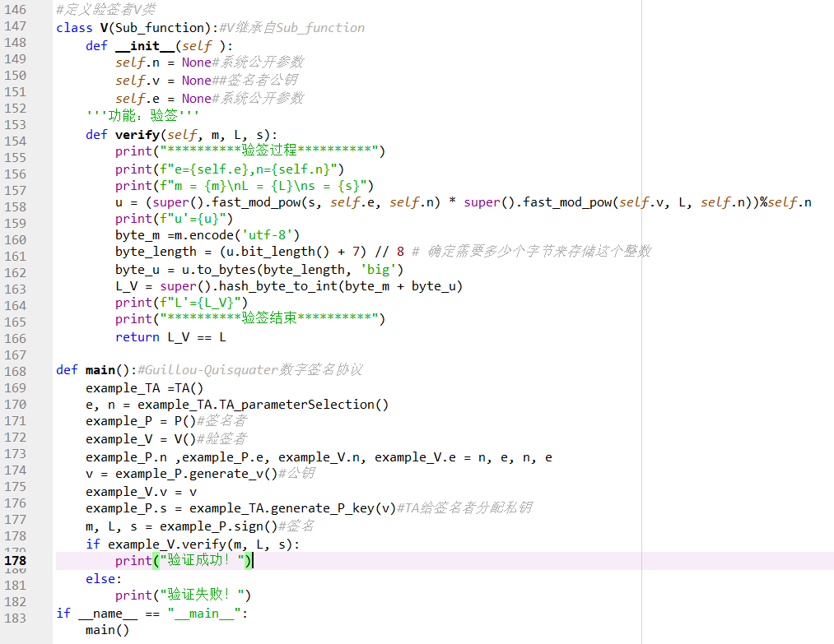
- 运行结果
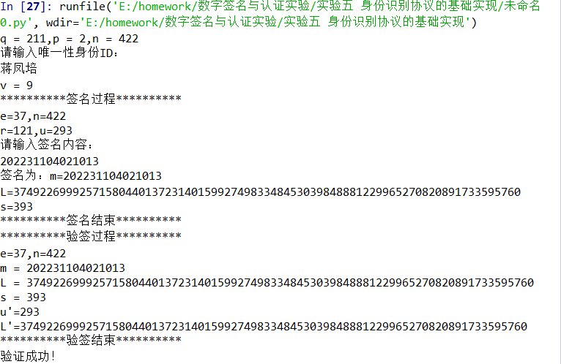
参数选取：例如Feige-Fiat-Shamir中n=35,k=4。
- 遇到的问题及解决办法
- Feige-Fiat-Shamir身份识别协议中，重复执行证明过程，注意一次结束后及时清空V第二步生成的比特值列表
图 1 代码
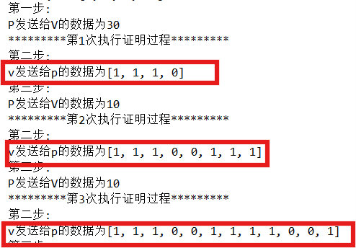
图 2 未清空列表运行结果
- Guillou-Quisquater数字签名协议中，签名者私钥的生成时需要遍历寻找符合下面条件的私钥，不能直接求公钥v的逆的e次方模n。
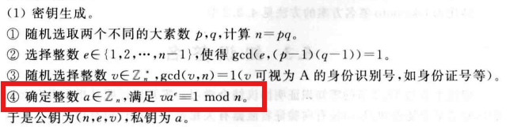
图 3 生成私钥条件
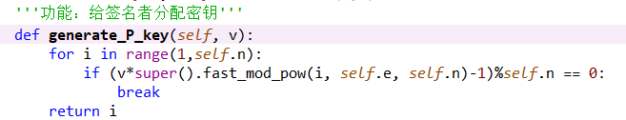
图 4 正确代码
图 5 错误代码
- 实验总结
- 任何涉及“承诺(证据)-挑战一应答"交互序列的身份识别方案均可以转化为签名方案，即用证据x和要签署的消息m的连接,计算其单向散列函数值,即e=h(x || m),该值代替验证者的随机挑战e(这里h实质上起挑战者的作用)。将交互式身份识别方案转换为非交互数字签名方案时，挑战e的比特大小通常要增加到能排除对散列雨数的离线攻击。
- 身份识别协议转换为签名方案，方法是证明者自己构造一个挑战，这一挑战的构造方法通常使用单向Hash函数，以达到对对挑战值的不可预测性，具体是使用一个公开安全的Hash函数来代替验证者提出的挑战值，这种方法称为Fait-Shamir启发法。

